Информационный бюллетень №1
по проведению Первенства России по спортивному ориентированию среди обучающихся.

Общее руководство проведением соревнований осуществляет Федеральный центр детско-юношеского туризма и краеведения и Федерация спортивного ориентирования России.

Непосредственное руководство проведением соревнований осуществляется Детско-юношеским центром «Магнитная Стрелка» г.Дзержинск и Федерацией спортивного ориентирования Нижегородской области. Соревнования проводятся в 3 км от г. Дзержинск в районе о/л «Энергетик» 23 – 29 июля 2010 года.

Участники соревнований.
Группы МЖ 12,14,16,18.
Дополнительно будут организованы открытые группы МЖ Open.
Соревнования лично-командные.
Состав команды 4 юноши и 4 девушки в каждой возрастной группе. Место команды определяется в каждой возрастной группе. Подводится общекомандный зачет по сумме мест возрастных групп.

Программа соревнований:
23 июня – заезд, мандатная комиссия, тренировочный полигон.
Работа мандатной комиссии с 10.00 – до 17.00 (до 22 июля заезд запрещен, идет лагерная смена)
24 июля – выбор 25 мин
25 июля – спринт 15 мин
26 июля – полигон, экскурсионная программа
27 июля – эстафета 3 этапа 75 мин.
28 июля – классика 25 мин
29 июля – отъезд участников соревнований

Условия финансирования
Расходы на проезд, питание, размещение, спортивное обслуживание, заявочный взнос несут командирующие организации.
Согласно финансовым условиям участия в соревнованиях календаря ФСО России 2010г, утвержденным президиумом федерации от 17.09.09 г., заявочный взнос за участие в соревнованиях составляет – 600 рублей, взнос за аккредитацию – 400 руб.
Участникам, которым необходимы отчетные финансовые документы, настоятельно рекомендуем производить оплату заявочного взноса только через банк до 10 июля 2010 г.
Образец заполнения платежного поручения
Получатель:  в Департамент финансов Администрации г. Дзержинска (ИНН 5249021819)  МОУДОД ДЮЦ «Магнитная Стрелка» (лицевой счет 4071402994)  ИНН 5249001273  КПП 524901001 | Счет № | 40703810800003000001
Банк получателя:  Банк РКЦ г.Дзержинска Нижегородской области | БИК | 042274000
Плательщик: ____________________________________________
Грузополучатель: МОУ ДОД ДЮЦ Магнитная Стрелка»
 | Наименование товара услуг |  | Количество  человек | Цена | Сумма
1. | Взнос за участие в Первенстве России среди обучающихся по спортивному ориентированию среди обучающихся:  Спортсмены  Аккредитация тренера |  | 10  1 | 600,00  400,00 | 6000,00  400,00

Представители команд обязаны предоставить в мандатную комиссию документ об оплате.
На соревнованиях будет применяться система электронной отметки SPORTIdent.
При наличии собственного чипа в предварительной заявке следует указать его номер.
Стоимость аренды чипа -30 рублей в день. Оплата аренды чипов только при прохождении
мандатной комиссии на месте соревнований.

Заявки на участие:
Предварительные заявки на участие в соревнованиях подаются в он-лайн системе по адресу http://sportident.ru/entry или по электронной почте msrelka@mail.ru не позднее 10 июля 2010года. .
По телефону заявки не принимаются.
Заявки на участие в соревнованиях, предоставляются при прохождении мандатной комиссии.
Так же предоставляются:
- целевая медицинская справка на данные соревнования, если в официальной заявке на данного спортсмена отсутствует допуск врача;
- паспорт или свидетельство о рождении, с информацией о месте проживания (оригинал).
- договор о страховании от несчастного случая (оригинал);
- классификационная книжка с подтверждением выполнения норм соответствующего
спортивного разряда за последние два года;
- спецдопуск медицинского учреждения и тренера для спортсменов заявленных в старшую возрастную группу.

Информация для участников:
Центр соревнований о/л «Энергетик» в 3 км от г. Дзержинск
Организаторы соревнований могут предложить участникам следующие услуги по размещению и питанию:
В зимних корпусах о/л «Энергетик» с удобствами (в комнатах от 2 до 4 чел.) – 120 мест, стоимость проживания и питания 550 рублей в сутки.
В летних корпусах о/л «Энергетик» без удобств (в комнате от 4 до 10 человек) – 100 мест, стоимость проживания и питания 450 рублей в сутки.
Стоимость питания 300 рублей в сутки. Проживание в корпусах лагеря предоставляется только в комплексе с питанием.

Размещение в полевых условиях на территории лагеря «Энергетик» - экологический сбор составляет 50 рублей с человека в сутки за услуги по обустройству полевого лагеря, пользование водой, пользование туалетами, душем.
Разведение костров категорически запрещено!!!. Приготовление пищи только на газовых плитах и примусах.
Для проживающих в полевых условиях организаторы дополнительно могут предоставить
3х разовое питание в столовой. Стоимость питания 300 рублей в сутки.
Уважаемые представители команд! Просим Вас заблаговременно
позаботиться о проживании и питании спортсменов и подать заявки до 30
июня 2010 года по электронной почтеenergetiknn@yndex.ru или по факсу (8313) 32-01-05 Справки по телефону - 89103939464 – Щербаков Игорь Петрович (директор л\о «Энергетик».
Оплата за проживание и питание участников производится только через банк
до 30 июня 2010 г.
Во время соревнований будет организована доставка участников к месту старта (один день соревнований). Стоимость проезда 50 рублей с каждого участника.
Реквизиты для безналичной оплаты проживания:
Образец заполнения платежного поручения
Получатель:  Финансовое управление администрации Володарского района ИНН 5214001850, КПП 521401001 (МОУ дополнительного образования детей Дом Детского творчества Володарского района л/с 407030740410) | Счет № | 40703810542163000595
Банк получателя: | БИК | 042202603
Волго-Вятский банк Сбербанка РФ г.Н.Новгород | к/с | 30101810900000000603
Плательщик: ____________________________________________
Грузополучатель: МОУ ДОД ДЮЦ Магнитная Стрелка»
 | Наименование товара услуг | Количество участников | Количество  дней | Сумма  в день | Итого  Сумма
1. | Проживание и питание участников Первенства России среди обучающихся по спортивному ориентированию

Размещение в загородных отелях:
о\л "Город спорта" (им.Зои Космодемьянской) 3 км. От центра соревнований (стоимость путевки 700 руб.)
общ. (8313) - 26-87-08, 32-25-01
бух. (8313) - 25-24-83

База отдыха "Большая Медведица" 2 км. от центра соревнований
общ. (8313) - 32-06-94
нач. (8313) - 24-14-00

Техническая информация
а. Местность соревнований
Местность представляет собой:
- мелкосопочный рельеф (зандрового типа и карстового происхождения с хорошей и средней проходимостью);
Лес преимущественно хвойный (сосна), с вкраплениями лиственных участков деревьев (береза, ольха).
Дорожная сеть развита по всей площади района.
б. Карты соревнований.
Масштаб 1: 10000, 1:5000, 1:7500.
Сечение рельефа 2,5 м.
Авторы карт: Екишев М., Сычев В. Щуров А., Кощеев В. (все г.Н.Новгород).


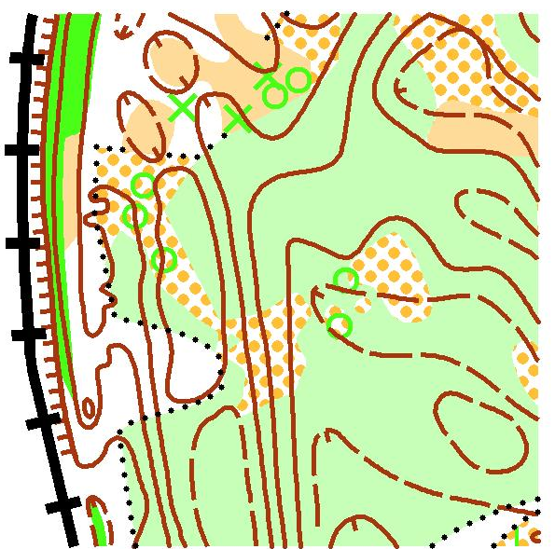
в.Образцы карт:
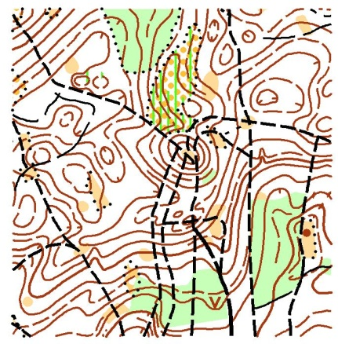
г. Параметры дистанций.
В соответствии с Положением.
Отметка на КП электронная.

Проезд на соревнования
Для подъезда в центр соревнований по железной дороге со ст. Дзержинск, будет организована доставка автобусом (согласно поданной заявке на транспорт), начиная с 6ч.30м. 22 июля 2010 г. Стоимость проезда в центр соревнований 25 рублей.
Просьба к представителям, заранее до 10 июля сообщить о приезде своих команд на электронный адрес: mstrelka@mail.ru,

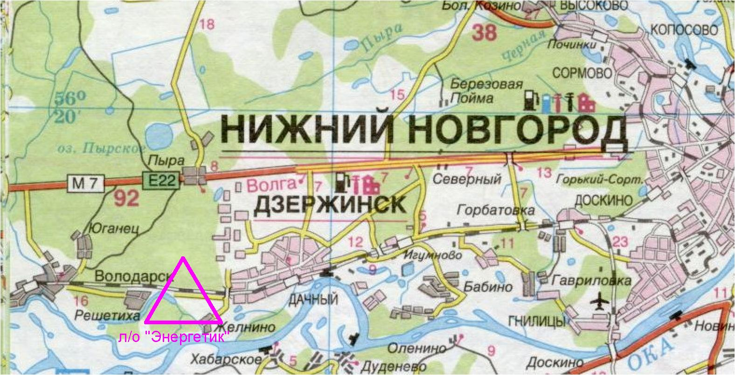

Дополнительно по вашему желанию в дни соревнований и в день отдыха будет вам предложена экскурсионная программа по ближайшим наиболее интересным, достопримечательным местам Нижегородчины:

